التوصيـة ITU-R P.841-6
(2019/08)

تحويل الإحصائيات السنوية
إلى إحصائيات الشهر الأسوأ
السلسلة P
انتشار الموجات الراديوية

تمهيـد
يضطلع قطاع الاتصالات الراديوية بدور يتمثل في تأمين الترشيد والإنصاف والفعالية والاقتصاد في استعمال طيف الترددات الراديوية في جميع خدمات الاتصالات الراديوية، بما فيها الخدمات الساتلية، وإجراء دراسات دون تحديد لمدى الترددات، تكون أساساً لإعداد التوصيات واعتمادها.
ويؤدي قطاع الاتصالات الراديوية وظائفه التنظيمية والسياساتية من خلال المؤتمرات العالمية والإقليمية للاتصالات الراديوية وجمعيات الاتصالات الراديوية بمساعدة لجان الدراسات.

سياسة قطاع الاتصالات الراديوية بشأن حقوق الملكية الفكرية (IPR)
يرد وصف للسياسة التي يتبعها قطاع الاتصالات الراديوية فيما يتعلق بحقوق الملكية الفكرية في سياسة البراءات المشتركة بين قطاع تقييس الاتصالات وقطاع الاتصالات الراديوية والمنظمة الدولية للتوحيد القياسي واللجنة الكهرتقنية الدولية (ITU-T/ITU-R/ISO/IEC) والمشار إليها في القرار ITU-R 1. وترد الاستمارات التي ينبغي لحاملي البراءات استعمالها لتقديم بيان عن البراءات أو للتصريح عن منح رخص في الموقع الإلكتروني http://www.itu.int/ITU-R/go/patents/en حيث يمكن أيضاً الاطلاع على المبادئ التوجيهية الخاصة بتطبيق سياسة البراءات المشتركة وعلى قاعدة بيانات قطاع الاتصالات الراديوية التي تتضمن معلومات عن البراءات.

سلاسل توصيات قطاع الاتصالات الراديوية
(يمكن الاطلاع عليها أيضاً في الموقع الإلكتروني http://www.itu.int/publ/R-REC/en)
السلسلة | العنـوان
BO البث الساتلي
BR التسجيل من أجل الإنتاج والأرشفة والعرض؛ الأفلام التلفزيونية
BS الخدمة الإذاعية (الصوتية)
BT الخدمة الإذاعية (التلفزيونية)
F الخدمة الثابتة
M الخدمة المتنقلة وخدمة الاستدلال الراديوي وخدمة الهواة والخدمات الساتلية ذات الصلة
P انتشار الموجات الراديوية
RA علم الفلك الراديوي
RS أنظمة الاستشعار عن بُعد
S الخدمة الثابتة الساتلية
SA التطبيقات الفضائية والأرصاد الجوية
SF تقاسم الترددات والتنسيق بين أنظمة الخدمة الثابتة الساتلية والخدمة الثابتة
SM إدارة الطيف
SNG التجميع الساتلي للأخبار
TF إرسالات الترددات المعيارية وإشارات التوقيت
V المفردات والمواضيع ذات الصلة

ملاحظة: تمت الموافقة على النسخة الإنكليزية لهذه التوصية الصادرة عن قطاع الاتصالات الراديوية بموجب الإجراء الموضح في القرار ITU-R 1.
النشر الإلكتروني
جنيف، 2020

© ITU 2020
جميع حقوق النشر محفوظة. لا يمكن استنساخ أي جزء من هذا المنشور بأي شكل كان ولا بأي وسيلة إلا بإذن خطي من
الاتحاد الدولي للاتصالات (ITU).

التوصيـة ITU-R P.841-6
تحويل الإحصائيات السنوية إلى إحصائيات الشهر الأسوأ
(المسألة ITU-R 201/3)
(2019-2016-2005-2003-2001-1999-1992)

مجال التطبيق
تقدم هذه التوصية طريقة لتحويل النسبة المئوية السنوية للتجاوز إلى النسبة المئوية للشهر الأسوأ للتجاوز بالنسبة للمعلمات المتعلقة بالانتشار.
مصطلحات أساسية
إحصائيات الشهر الأسوأ، الإحصائيات السنوية، طريقة التحويل
إن جمعية الاتصالات الراديوية للاتحاد الدولي للاتصالات،
إذ تضع في اعتبارها
أ ) أنه لتصميم أنظمة الاتصالات الراديوية، يجب أن تتعلق الإحصائيات المطلوبة لتأثيرات الانتشار بالفترة المرجعية للشهر الأسوأ؛
ب) يرد في التوصية ITU-R P.581 تعريف مفهوم الشهر الأسوأ؛
ج) أن الإحصائيات المرجعية بالنسبة للعديد من بيانات الأرصاد الجوية وطرائق التنبؤ بالانتشار هي توزيع "المتوسط السنوي على المدى الطويل"؛
د ) أنه بالتالي هناك حاجة إلى طريقة تسمح بتحويل الإحصائيات "السنوية" إلى إحصائيات "الشهر الأسوأ"،
توصي
1 باستعمال الطريقة المبينة في الملحق 1 لتحويل النسبة المئوية المتوسطة لزمن التجاوز السنوي إلى النسبة المئوية المتوسطة لزمن التجاوز خلال أسوأ شهر في السنة، في حالة عدم توفر الإحصائيات الشهرية.

الملحـق 1
1 تُحسب النسبة المئوية المتوسطة لزمن التجاوز خلال أسوأ شهر في السنة، p_{w}، من النسبة المئوية المتوسطة لزمن التجاوز السنوي من خلال استعمال عامل التحويل Q:
pw = Q p (1)
حيث 1 ≤ Q ≤ 12، وكل من النسبتين p و p_{w}تشيران إلى نفس مستويات العتبة.
2 والعامل Q عبارة عن دالة في p من معلمتين (Q₁، β) (%):
(2)
3 ويتم حساب النسبة المئوية المتوسطة لزمن التجاوز السنوي من القيمة المتحصل عليها للنسبة المئوية المتوسطة لزمن التجاوز خلال أسوأ شهر في السنة، بواسطة العلاقة العكسية:
p = p_{w} / Q (3)
ويمكن بسهولة استخلاص اعتماد العامل Q على النسبة p_{w} من خلال الصيغة الواردة أعلاه لاعتماد العامل Q على النسبة p. وتكون العلاقة الناتجة بالنسبة إلى 12 p₀ < p_{w}(%) < Q₁ 3^{(1–β)} هي ( p₀ = (Q₁/12)^{1/β}):
(4)
4 ولأغراض التخطيط العالمي، ينبغي استعمال قيمتي المعلمتين Q₁ وβ التاليتين:
Q₁ = 2,85, β = 0,13
(انظر الشكل 1). ويؤدي هذا إلى العلاقة التالية بين النسبتين p وp_{w}:
(5)
بالنسبة إلى 1,9 × 10^{–4} < p_{w}(%) < 7,8.
الشكل 1
الخط المتصل: Q مقابل p عندما تكون المعلمتان 2,85 = Q₁ و0,13 = β؛
الخط المنقّط: حدود نظرية عليا
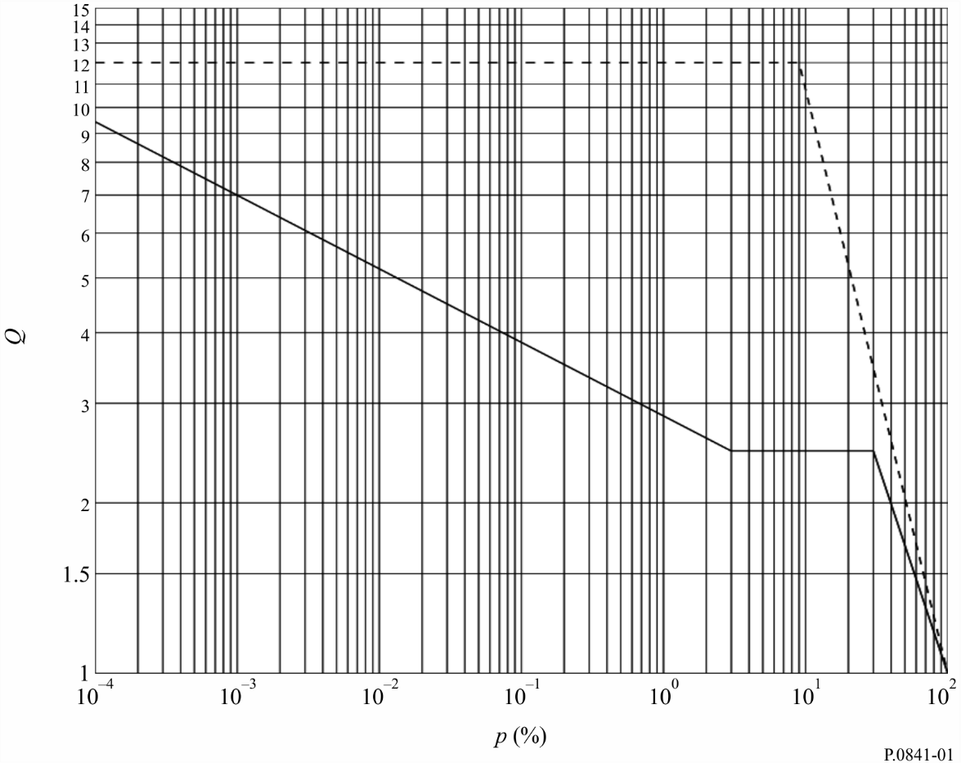
وبالنسبة لتطبيقات المعدل العالمي للأمطار، ينبغي استعمال القيم التالية للمعلمتين Q₁ وβ:
2,82 = Q₁، 0,15 = β، للمناطق ذات المناخ المداري وشبه المداري والمعتدل مع أمطار متكررة. 4,48 = Q₁، 0,11 = β، للمناطق ذات المناخ المعتدل والمناطق القطبية والصحراوية الجافة (انظر الشكل 2). ويؤدي هذا إلى العلاقة التالية بين النسبتين p وp_{w}:
(6)
حيث 7,7 × 10⁻⁴ < p_{w}(%) < 7,17، بالنسبة للمناطق ذات المناخ المداري وشبه المداري والمعتدل مع أمطار متكررة:
(7)
حيث 1,5 × 10⁻³ < p_{w}(%) < 11,91، بالنسبة للمناطق ذات المناخ المعتدل والمناطق القطبية والصحراوية الجافة.
الشكل 2
مثال على اعتماد العامل Q على النسبة p مع قيم دون إقليمية عالمية للمعلمات
المناطق ذات المناخ المداري وشبه المداري والمعتدل مع أمطار متكررة
المناطق المعتدلة والباردة والجافة
5 ولمزيد من الدقة، ينبغي استعمال قيم المعلمتين Q₁ وβ بالنسبة للمناطق المناخية المختلفة وتأثيرات الانتشار المختلفة الواردة في الجدول 1، حسب الاقتضاء.
6 وبالنسبة للمسيرات البرية أو البحرية عبر الأفق، يتم حساب قيمتي المعلمتين β وQ₁ من القيم الخاصة بالبحر والبر الواردة في الجدول 1، حيث تمثل N_{s} انعاكسية السطح المحلي للأرض الواقعة في الحجم المشترك للانتثار التروبوسفيري.
7 وتستند البيانات الخاصة بمعدل الأمطار بالنسبة لأستراليا على قياسات لفواصل زمنية مدة كل منها 6 دقائق مأخوذة من 20 موقعاً خلال فترات استمرت من 25 عاماً إلى 101 عام. وترد أمثلة على أماكن المواقع لكل منطقة مناخية في أستراليا في العمود الأول من الجدول 1. واستخلصت البيانات الخاصة بمعدل الأمطار بالنسبة للبرازيل من قياسات لمعدلات سقوط الأمطار في تسعة مواقع خلال فترة امتدت 46 عاماً باستخدام عدادات قياس الأمطار سريعة الاستجابة.
الجدول 1
قيم المعلمتين β وQ₁ بالنسبة لتأثيرات الانتشار المختلفة والمواقع المختلفة
 | التوهين الأرضي الناجم عن الأمطار | توهين المسير المائل الناجم عن الأمطار | معدل الأمطار | مسيرات متعددة | بري عبر الأفق | بحري عبر الأفق
العالمية | 0,13، 2,85 | 0,13، 2,85 |  | 0,13، 2,85 | 0,13، exp0,03-5,8  (Ns/75) | 0,13، exp0,03-5,8  (Ns/75)
المناطق المناخية المدارية وشبه المدارية والمعتدلة مع الهطول المتكرر للأمطار |  |  | 0,15، 2,82
المناطق المعتدلة والقطبية والصحراوية الجافة |  |  | 0,11، 4,48
أوروبا  الشمال الغربي | 0,13، 3,0 | 0,16، 3,1 |  | 0,13، 4,0 | 0,18، 3,3
أوروبا  الشمال الغربي  1,3 GHz |  |  |  |  |  | 0,11، 4,9
أوروبا  الشمال الغربي  11 GHz |  |  |  |  |  | 0,19، 3,7
أوروبا  البحر الأبيض المتوسط | 0,14، 2,6 | 0,16، 3,1
أوروبا  الشمال | 0,15، 3,0 | 0,16، 3,8 |  | 0,12، 5,0
أوروبا  جبال الألب | 0,15، 3,0 | 0,16، 3,8
أوروبا  بولندا | 0,18، 2,6
أوروبا  الاتحاد الروسي | 0,14، 3,6
أوروبا  المملكة المتحدة  40 و50 GHz |  | 0,13، 2,54
الكونغو | 0,25، 1,5
كندا  البراري والشمال | 0,08، 4,3
الجدول 1 (تابع)
 | التوهين الأرضي الناجم عن الأمطار | توهين المسير المائل الناجم عن الأمطار | معدل الأمطار | مسيرات متعددة | بري عبر الأفق | بحري عبر الأفق
كندا  الساحل  والبحيرات العظمى | 0,10، 2,7
كندا  الوسطى والجبال | 0,13، 3,0
الولايات المتحدة الأمريكية  فيرجينيا |  | 0,15، 2,7
الاتحاد الروسي  المنطقة الأوروبية الشمالية |  |  | 0,10، 4,57
الاتحاد الروسي  المنطقة الأوروبية الوسطى والغربية |  |  | 0,16، 2,38
الاتحاد الروسي  المنطقة الوسطى  لنهر الفولغا  وجنوب الأورال |  |  | 0,10، 4,27
الاتحاد الروسي  السهول الوسطى والمنطقة الأوروبية الجنوبية |  |  | 0,15، 2,69
الاتحاد الروسي  منطقة غرب سيبيريا |  |  | 0,14، 3,72
الاتحاد الروسي  وسط هضبة سيبيريا  وياقوتيا |  |  | 0,11، 5,04
الاتحاد الروسي  جنوب الشرق الأقصى |  |  | 0,13، 3,53
أستراليا  المعتدلة/الساحلية |  |  | 0,17، 2,65
أستراليا  شبه المدارية/  الساحلية |  |  | 0,15، 3,15

الجدول 1 (تتمة)
 | التوهين الأرضي الناجم عن الأمطار | توهين المسير المائل الناجم عن الأمطار | معدل الأمطار | مسيرات متعددة | بري عبر الأفق | بحري عبر الأفق
أستراليا  المدارية/الجافة |  |  | 0,12، 4,35
البرازيل  الاستوائية |  |  | 0,13، 2,85
البرازيل  البحرية الاستوائية |  |  | 0,21، 2,25
البرازيل  الداخلية الاستوائية |  |  | 0,13، 3,00
البرازيل  شبه المدارية |  |  | 0,13، 2,85
إندونيسيا | 0,22، 1,7
اليابان  طوكيو | 0,20، 3,0
اليابان  ياماغوتشي |  | 0,15، 4,0
اليابان  كاشيما |  | 0,15، 2,7
كوريا الجنوبية |  |  | 0,12، 4,6
قيرغيزستان  المناطق المسطحة |  |  | 0,09، 5,95
قيرغيزستان  المناطق الجبلية |  |  | 0,10، 6,70
قيرغيزستان  المنطقة الساحلية لبحيرة يسيك-كول |  |  | 0,14، 4,73
الصين  الجنوب |  |  | 0,15، 3,12
الصين  الشمال |  |  | 0,13، 4,12
الصين  الصحراء |  |  | 0,10، 5,40

